Wersja 4.16S

- Umożliwiono przewijanie Karty umowy poprzez dodanie „suwaka” po prawej stronie okna. Wprowadzona modyfikacja ułatwi przeglądanie umowy na ekranach typu „widescreen” (duża szerokość w stosunku do wysokości) . Uściślono ponadto dane oraz dodano dwa nowe pola:
Status zatrudnienia, Stan cywilny
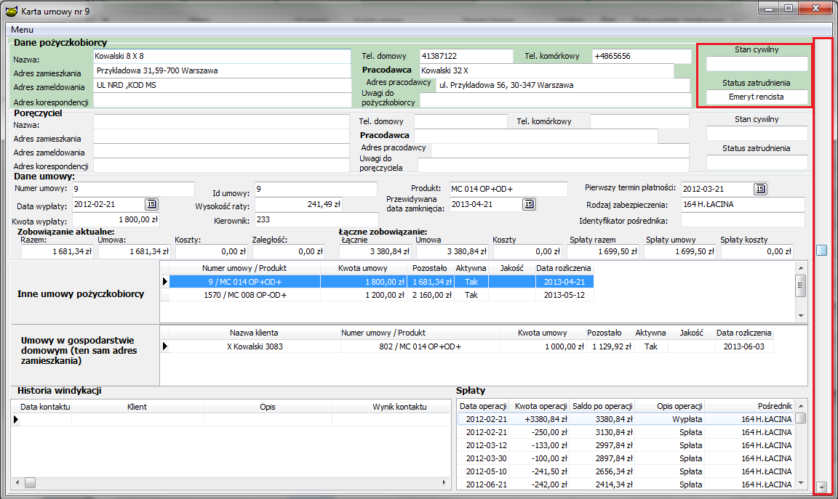

- Dodano wiek poręczyciela w hurtowni danych. Zaznaczając opcję Dane poręczycieli lub Dane poręczycieli 2 w zakładce Umowa uzyskamy prócz Imienia, nazwiska, adresu, telefonu dodatkowo wiek poręczyciela.
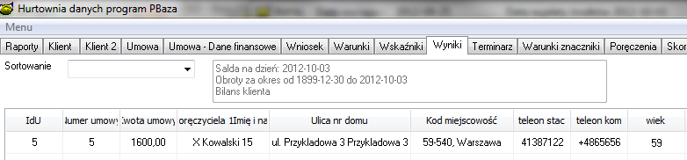

- Dołączono 7 nowych znaczników dla umów. Można je podejrzeć w menu BazaSłownikiZnaczniki-definicje
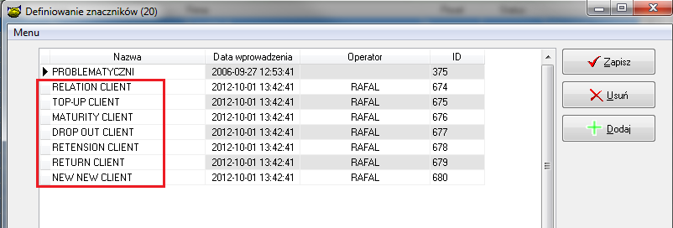

Znaczenie podanych znaczników:
- RELATION CLIENT - wszyscy klienci którzy nie mają spłaconych 50 % kapitałów, jak również ci dopiero wypłaceni,
- TOP-UP CLIENT – umowy ze spłatą powyżej 50 % kapitału przed 90 dniem do spłaty pożyczki,
- MATURITY CLIENT - spłata 50% kapitału, pomiędzy 90 a 30 dni do daty spłaty pożyczki,
- DROP OUT CLIENT – spłata 50% kapitału ; +/-30 dni do/od ustalonej daty spłaty pożyczki,
- RETENSION CLIENT - od 30 do 180 dnia od daty spłaty pożyczki,
- RETURN CLIENT - od 181 do1080 dnia od daty spłaty pożyczki,
- NEW NEW CLIENT - powyżej 1080 dnia od spłaty pożyczki,
Oznaczenie umów ww znacznikami odbywa się podczas zamknięcia dnia (przetwarzania).
Należy wcześnie włączyć w konfiguracji przeliczanie tych znaczników.
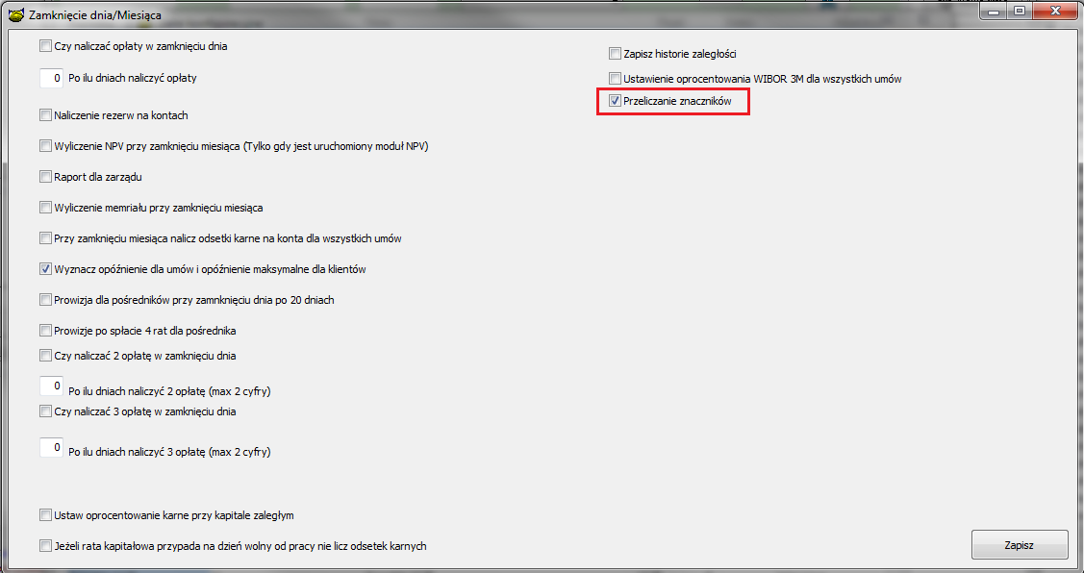
Teraz za każdym razem zamknięcia dnia/miesiąca dokona się aktualizacja(przeliczenie) oznaczeń opisanych znaczników do klientów.

- Dodano nowy znacznik [TYP_KLIENTA] – pobierający dane „Typ klienta” z danych klienta.

- Nowa wartość słownikowa określająca relacje pomiędzy klientem a poręczycielem.

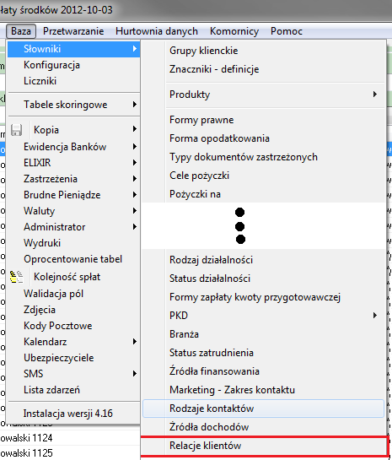

Wypełniamy ten słownik wedle własnych potrzeb. Zapisane dane wykorzystujemy w zabezpieczeniu pożyczki w celu określenia wspólnych relacji klient-pręczyciel.

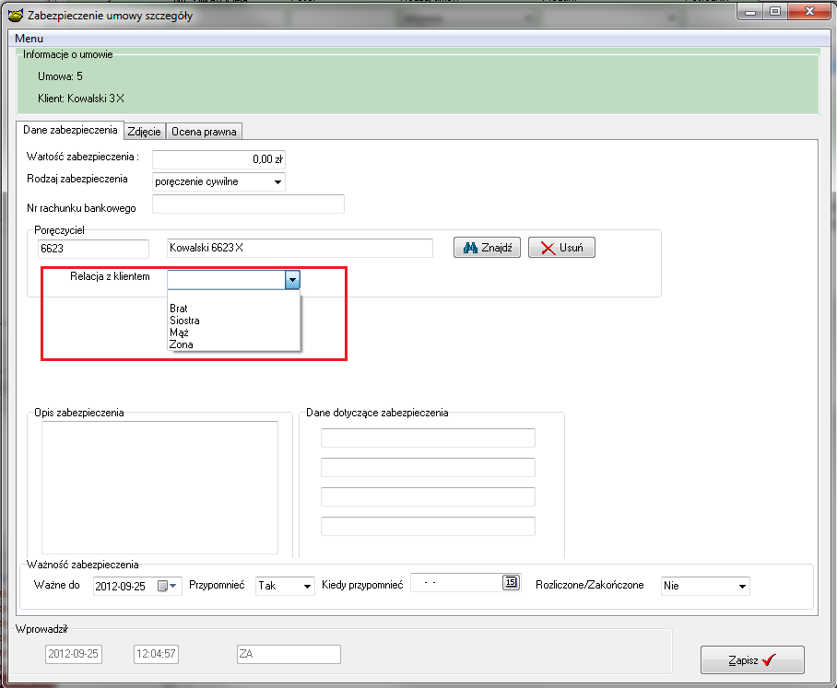

- Na ekranie Zaleglości dodano nową kolumnę „Grupa klienta”, która jest grupą klienta pobieraną z danych kontrahenta. Istnieje możliwość sortowania zaległości po grupie klienta poprzez dwukrotne kliknięcie w nagłówek kolumny.

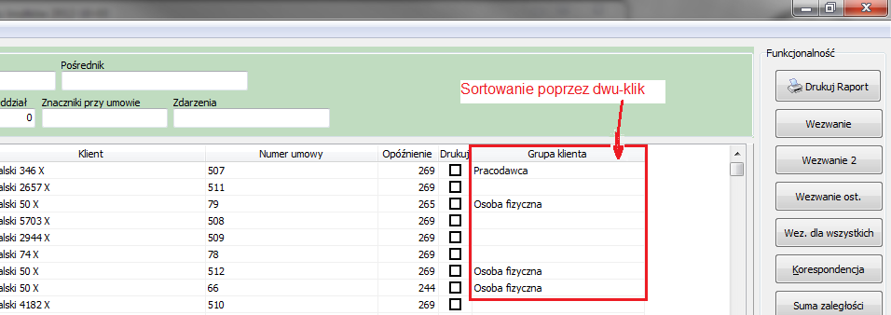

- Przy rozksięgowaniu przelewów (menu BazaELIXIRRozksięgowanie komunikatów) w przypadku gdy umowa jest zakończona zostaniemy o tym poinformowani odpowiednim komunikatem i dany przelew nie zostanie rozksięgowany.
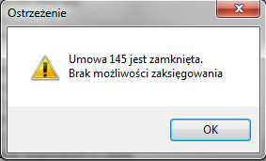

- Zmiany w wydrukach in Blanco:
- Możliwość rozróżniania wydruków wpłat (dla numeracji tych druków ustawiamy licznik o nazwie DR)
- wydruki umów (dla numeracji licznik o nazwie DRU).
Możliwość filtrowania druków po Rodzaju (Umowa, Wpłata). Przy zapisie/druku wskazuje czy dany dokument będzie umową czy wpłatą.
Możliwość wydrukowania zestawienia danych wzorców dla danego pośrednika.
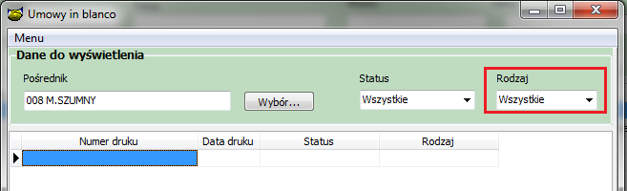

UWAGA ! Dokładniejsza instrukcja korzystania z wydruków inBlanco w pliku „Instrukcja Druków inBlanco.docx”

- Przy spłacie dodano pole, w którym wpisujemy nazwę Druku InBlanco. Jeżeli na nim została wpisana spłata klienta. Po poprawnym wprowadzeniu nazwy podany druk automatycznie zmienia status na „Zwrócony”.

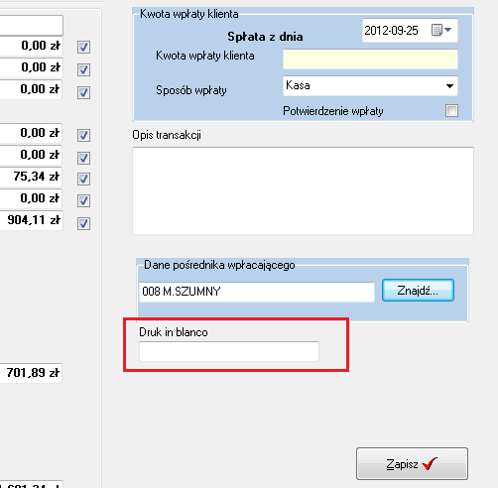

- W skróconym wniosku dla osób fizycznych dołączono również wprowadzanie nazw druków inBlanco (wzorce umów).
Dodano również możliwość wprowadzania zabezpieczenia na etapie tworzenia umowy.

Opcje te działają jedynie dla produktów o automatycznej akceptacji wniosku i automatycznego zakładaniu umowy z wniosku.

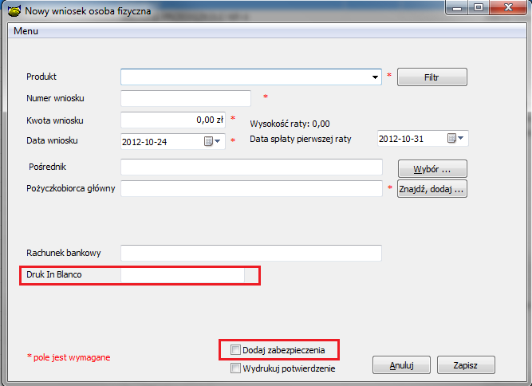

- W raporcie Spłat jak również w raporcie zaległości z podziałem na fundusze i Stanów wyodrębniono z pozycji prowizje ogólne Prowizję od korespondencji jak osobna kolumna, która wybieramy odpowiednio w konfiguracji danych raportów.

- Dla :
- Wypowiedzenia;
- Umorzenia;
- Windykowania;
Umożliwiono wprowadzanie indywidualnych wzorców wydruków. Nazwy wzorców pod jakimi należy zapisać pliki to odpowiednio :
- WYPOWIEDZENIE
- UMORZENIE
- WINDYKACJA
Aby dokonać wydruku podczas, którejś z wymienionych operacji należy zaznaczyć ptaszek „Wydruk”
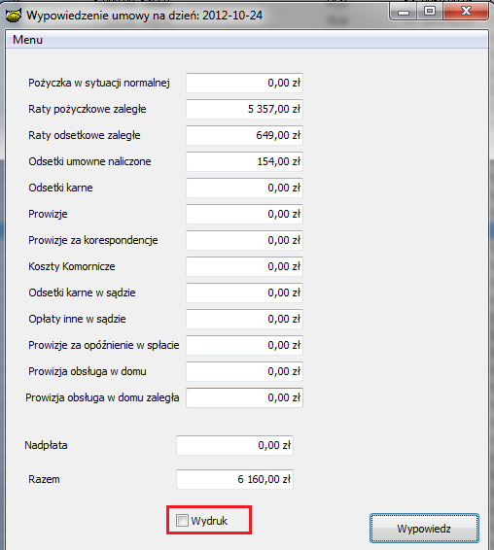

- W liście zbiórek w Umowach Info dodano opcję przeglądania zbiórek nie oddanych przez danego pośrednika na przestrzeni całej jego pracy w firmie.
Obok każdego dokumentu dołączono kolumnę tydzień dla lepszej orientacji z jakiego okresu pochodzi dany, niezwrócony dokument wpłaty.

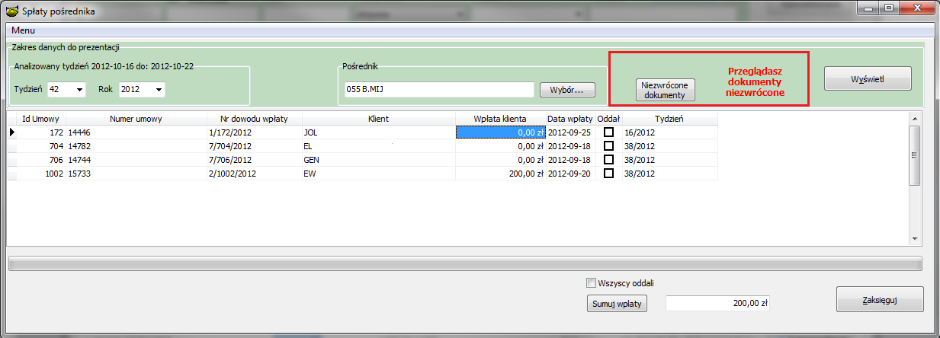

- Do wydruku listy zbiórek dodano nowe pole [RaportAgencyjny.”PLAT_ANN”] – które jest odpowiednikiem średniej wartości raty dla danej umowy.

- Raport spłat dla projektu JEREMI zostanie utworzony poprzez podsumowanie dokumentów, poprzednio system wykonywał raport w trybie „normalnym” jak dla tradycyjnej produktu a następnie wykonywał dzielenie środków według współczynników. Obecnie system w celu wykonania raportu JEREMI zbierze dane z dokumentów księgowych.

- Zmodyfikowano operacje sprawdzenie memoriału (DK), umożliwiając sprawdzenie
Konta koszty korespondencji.

- Zmiana w opcji „Negocjacje” dodano możliwość zwrotu – umorzenia spłaconych już prowizji z tytułu

- Prowizja od korespondencji
- Prowizji ogólnych
- Prowizji z tytułu windykacji

- Zmieniono nazwę konta Droga na Bank, zmiana podyktowana
Zwiększeniem czytelności dokumentów.

- Zmiana w hurtowni danych dodano dwa nowe znaczniki
- Długość karencji
- Długość prolongaty

- Możliwość tekstowego oznaczania statusu klientów. W menu BazaTabele skoringoweHistoria spłacalności w programie pbaza

Dotychczas można było oznaczać klientów z opóźnieniami dowolnie wybranymi kolorami. Teraz oprócz kolorów możemy ich oznaczyć dowolnie wprowadzonym przez siebie tekstem.
Dokonujemy tego poprzez zaznaczenie ptaszka Oznaczenie statusu tekstem oraz wpisanie odpowiednich wartości w kolumnie „Oznaczenie statusu (tekstem)”.
Po zapisaniu zmian oraz po ponownym zalogowaniu się do systemu pbaza status klienta oznaczony jest nie kolorami lecz wprowadzonymi przez nas oznaczeniami tekstowymi.

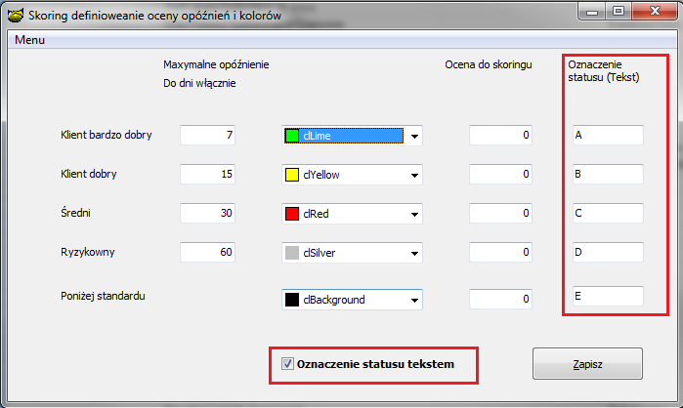

Instrukcja wgrania wersji
- Wykonać kopię bazy !
- Zamienić plik pbaza.exe na aktualny
- Wykonać instalacje bazy danych opcja Baza->Instalacja wersji
- UWAGA POPRAWIONO ALGORYTM LICZENIA ODSETEK BARDZO PROSZĘ ZWRÓCIĆ UWAGĘ NA WARTOŚCI WYLICZONE ODSETEK

